

**HOMMIKUPUDER**

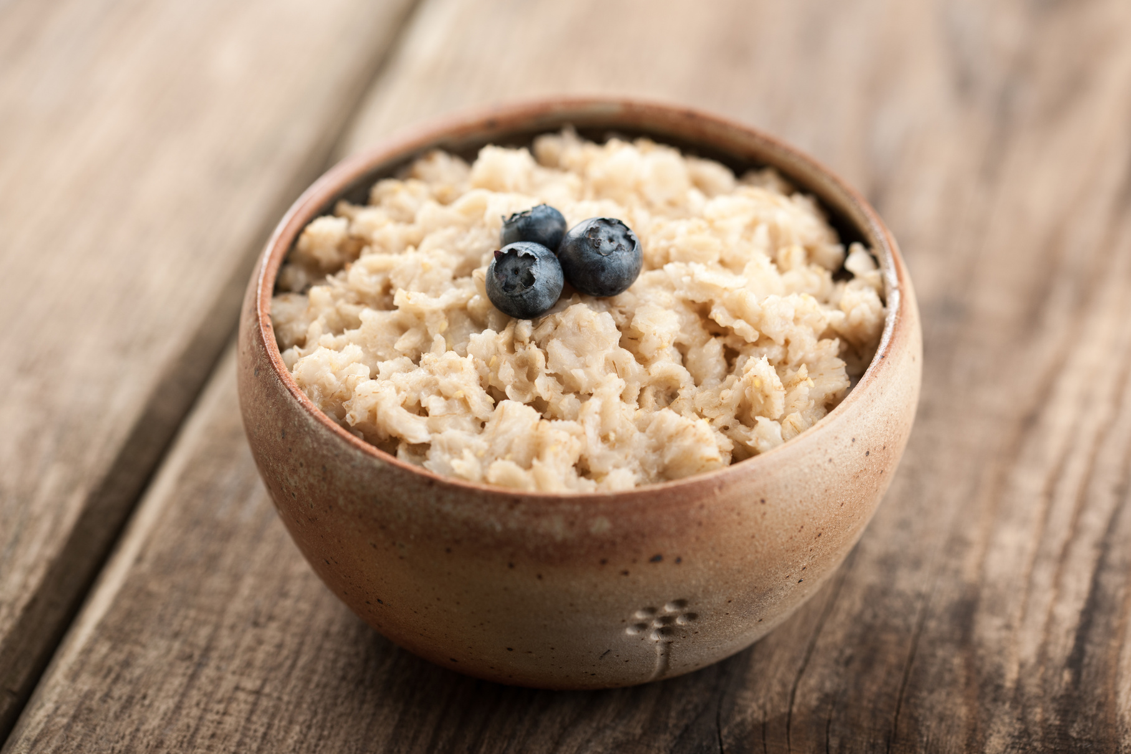

**Esmaspäev 29.09.2025**

Rukkihelbepuder

Kirsid

**Teisipäev 30.09.2025**

Seitmeviljahelbepuder

Toormoos

**Kolmapäev 01.10.2025**

Hirsihelbepuder

Toormoos mustsõstar/või

**Neljapäev 02.10.2025**

Odrahelbepuder

Või /hapukoor

**Reede 03.10.2025**

Nisuhelbepuder

Mangopüree



**HOMMIKUPUDER**



**Esmaspäev 06.10.2025**

Riisipuder

Toormoos

**Teisipäev 07.10.2025**

Kolmeviljahelbepuder

Õunapüree

**Kolmapäev 08.10.2025**

Kaerahelbepuder

Vaarikapüree

**Neljapäev 09.10.2025**

Mannapuder

Maasikad

**Reede 10.10.2025**

Tatrapuder

Hapukoor



**HOMMIKUPUDER**



**Esmaspäev 13.10.2025**

Neljavilahelbepuder

Punased sõstrad

**Teisipäev 14.10.2025**

Kolmeviljahelbepuder

Mangipüree

**Kolmapäev 15.10.2025**

Odrahelbepuder

Hapukoor

**Neljapäev 16.10.2025**

Mannapuder

Maasikapüree

**Reede 17.10.2025**

Kaerahelbelbepuder

Vaarikad



**HOMMIKUPUDER**

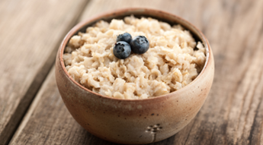

**Esmaspäev 27.10.2025**

Riisipuder

Mustikad

**Teisipäev 28.10.2025**

Kolmeviljahelbepuder

Toormoos

**Kolmapäev 29.10.2025**

Odrahelbepuder/täistera

Hapukoor

**Neljapäev 30.10.2025**

Mannapuder

Virsikupüree

**Reede 31.10.2025**

Tatrapuder